

Contenido de acceso abierto bajo la Licencia: CC BY-NC-SA 4.0

INTEGRACIÓN DE LA TRIGONOMETRÍA Y LA TECNOLOGÍA EN LA AGRICULTURA: UNA EXPERIENCIA EDUCATIVA SIGNIFICATIVA STEM

INTEGRATION OF TRIGONOMETRY AND TECHNOLOGY IN AGRICULTURE: A SIGNIFICANT STEM EDUCATIONAL EXPERIENCE

Edmundo Fabián Jaramillo Rivera
Doctor en Ciencias de la Educación
Universidad de Nariño

Fecha de Recepción:
30 de octubre de 2023
Fecha de Aprobación:
25 de diciembre de 2023

ISSN: 2954-5781 (En línea).
Discimus. Revista Digital de Educación.
ISSN 2954-5781
Contacto@revistadiscimus.com
Corporación Discimus.
Bogotá- Colombia

DOI: https://doi.org/10.61447/20231211/art6

Citar artículo como:
Jaramillo Rivera, E. F. ., Jaramillo Rodríguez, F. A. ., & Muñoz Burbano, J. E. . (2024). Integración de la Trigonometría y la Tecnología en la Agricultura: Una Experiencia Educativa Significativa STEM. Discimus. Revista Digital De Educación, 2(2), 115-125. https://doi.org/10.61447/20231211/art6

Resumen
La siguiente experiencia significativa con enfoque STEM, surgió de la práctica pedagógica en el aula del área de matemáticas y la iniciativa de los estudiantes del grado décimo de la Institución Educativa Los Libertadores del municipio de Consacá, Nariño.
Su desarrollo, resultados y acompañamiento se enfocaron en resolver desafíos de la enseñanza y aprendizaje de la trigonometría mediante la integración de la tecnología en el proceso de siembra de cultivos mediante una herramienta en forma de "T" con Microbits programados con sensores como el magnetómetro y acelerómetro simulando las funcionalidades de un teodolito, brújula, clinómetro, odómetro entre otras herramientas de medición útiles para mejorar la orientación en el terreno, calcular la pendiente de inclinación y medición de distancias entre surcos y plantas, permitiendo así, determinar un trazo de siembra efectivo, densidad óptima y cálculo de las distancias entre zanjas de coronación o barreras vivas para evitar el problema ambiental de erosión.
La innovación de este proyecto radica en la relación del aula con los procesos de la agricultura de precisión propios de las industrias 4.0 optimizando los procesos agrícolas promoviendo una gestión más precisa y sostenible. Los resultados incluyen una mayor comprensión de las razones trigonométricas y su aplicación, así como el desarrollo de habilidades tecnológicas y pensamiento crítico en los estudiantes.
Este proyecto fue reconocido por el programa Computadores para Educar del Gobierno Nacional Colombiano como ganador de la región Pacífico en la categoría "Experiencias Significativas con enfoque STEM" en la convocatoria “Educa Digital Regional”. Y representante del encuentro Educa Digital Nacional que se llevará a cabo en Bogotá los días 8, 9 y 10 de noviembre de 2023. se comparte en línea para su replicación en la página WEB experienciastemsmartt.godaddysites.com, y se planifica su expansión a través de capacitaciones y alianzas con instituciones educativas y agrícolas.
Palabras Clave:
STEM, Trigonometría, didáctica, agricultura de precisión, Microbits
Abstract
The present significant experience with a STEM focus comes from the pedagogical practice in the classroom in the area of mathematics and the initiative of the Tenth grade students of the Los Libertadores Educational Institution of the municipality of Consacá, Nariño.
Its development, results and accompaniment focus on solving challenges of teaching and learning trigonometry through the integration of technology in the sowing process using a "T" shaped tool with Microbits programmed with sensors such as the magnetometer and accelerometer simulating the functionalities of a theodolite, compass, clinometer, odometer among other useful measurement tools to improve orientation in the terrain, calculate the inclination slope and measure distances between furrows and plants, thus allowing to determine an effective planting line , optimal density and calculation of distances between crest ditches or living barriers to avoid the environmental problem of erosion.
The innovation of this project consists in the relationship of the classroom with the precision agriculture processes typical of industries 4.0, optimizing agricultural processes promoting more precise and sustainable management. Results include a greater understanding of trigonometric ratios and their application, as well as the development of technological skills and critical thinking in students. This project was recognized by the Computers to Educate program of the Colombian National Government as the winner of the Pacific region in the category "Significant Experiences with a STEM focus" in the “Educa Digital Regional” call. And representative of the national Educa Digital Nacional meeting that will take place in Bogotá on November 8, 9 and 10, 2023. It is shared online for replication on the WEB page experiencestemsmartt.godaddysites.com, and its expansion is planned through training and alliances with educational and agricultural institutions.
Keywords:
STEM, Trigonometry, didactics, precision agriculture, Microbits

Introducción
La enseñanza y el aprendizaje de las matemáticas, en particular la trigonometría, son elementos fundamentales en el desarrollo académico de los estudiantes, sin embargo, se evidencia la existencia de deficiencias conceptuales, pedagógicas y tecnológicas en los docentes, al igual que problemas de comprensión de los alumnos cuando estudian la trigonometría. (Vitola, 2023), es común observar dificultades en la aplicación de habilidades trigonométricas en contextos reales (Álvarez et al., 2022).
Estas dificultades pueden ser un obstáculo para el progreso educativo y la adquisición de competencias matemáticas sólidas, por esta razón la presente experiencia se centra en abordar estos desafíos en el contexto de la Institución Educativa Los Libertadores, ubicada en el municipio de Consacá, Nariño, Colombia.
Relacionar temas matemáticos con la tecnología, abre las posibilidades de incorporar herramientas motivacionales en los entornos del aprendizaje escolar y al desarrollo de competencias digitales (Verá, 2023). Por lo tanto la experiencia significativa se enfoca en relacionar las matemáticas con la agricultura, actividad principal de la región y así suplir las necesidades de los cultivadores, muchos de ellos, padres de familia de los estudiantes, quienes en sus actividades realizan las labores de trazos de siembra para sus productos como el café, la caña, cítricos, aguacate y otros cultivos propios de la región, por lo cual se diseña una herramienta en forma de "T" programada con Microbits, la cual denominamos “SMART T”, cuya funcionalidad permite mejorar la orientación en el terreno.
Con la implementación de la “SMART T”, se busca facilitar el cálculo de la pendiente del terreno y la medición de la distancia entre surcos y plantas permitiendo una distribución uniforme de cultivos lo que da mayor precisión y rendimiento en la siembra, producción y mejora en las prácticas agrícolas, minimizando los problemas ambientales de erosión que son frecuentes en el contexto local, dados sus relieves montañosos.
La divulgación de los resultados a la comunidad educativa se convirtió en un escenario de motivación para el aprendizaje de las matemáticas en los estudiantes, quienes desde esta experiencia integraron habilidades digitales y tecnológicas, fortaleciendo la comprensión de conceptos trigonométricos y su aplicación práctica en las actividades del campo, la experiencia “SMART T” no solo integró la teoría matemática con la tecnología, sino que también fomentó la reflexión y la acción práctica, dentro y fuera del aula de clase.
Es válido anotar que, esta experiencia no se limita a la escuela, sino que también se extiende al sector productivo de la región, más específicamente a la comunidad agrícola, donde se aprecia que los estudiantes profundizan en los conceptos, cálculos y tipos de ángulos de trigonometría y aplican ese conocimiento directamente en el campo, compartiendo sus conocimientos y herramientas con los agricultores locales.
Es así como desde estas líneas se exploran en detalle la experiencia significativa “SMART T” y su impacto en la enseñanza y el aprendizaje de las matemáticas, destacando cómo la trigonometría se ha convertido en una herramienta práctica y relevante para los estudiantes. A través de este enfoque, aprendemos cómo la combinación de teoría matemática y tecnología puede enriquecer la educación y brindar soluciones a los desafíos del mundo real.

Desarrollo de la experiencia

Esta experiencia se realizó en el municipio de Consacá, ubicado en el departamento de Nariño, Colombia. Municipio que se caracteriza por su entorno geográfico montañoso debido a la cercanía con el volcán Galeras y con el cañón del río Azufral. En términos demográficos, Consacá alberga una población de 9,386 habitantes, de los cuales 7,575 residen en sus 32 veredas rurales. La mayoría de ellos de procedencia campesina minifundista, dedicados a actividades agrícolas y pecuarias de pequeña economía principalmente derivada del cultivo del café, y de la transformación industrial de la caña de azúcar (Bolaños et al., 2015).
Con referencia a la Institución Educativa Los Libertadores, actualmente atiende 743 estudiantes, distribuidos 195 alumnos desde preescolar a quinto de primaria y 548 en los grados sexto a once. (SIMAT, 2023). El uso de las tecnologías en educación de la institución cuenta con conexión regular a internet, existe una sala de informática dotada con 36 unidades de computación en regular estado de funcionamiento, un kit básico de robótica y 6 placas de microbits. Resulta pertinente describir aquí, un desafío específico que se ha identificado en el área de matemáticas, con los estudiantes del décimo grado, quienes enfrentan dificultades en la comprensión de conceptos fundamentales de la trigonometría, temática que se viene abordando en Colombia por medio de los Lineamientos Curriculares de Matemáticas (MEN, 1998) y Estándares básicos de competencias (MEN, 2006), los cuales ayudan a la planificación y organización a partir tres aspectos: 1. conocimientos básicos, 2. procesos generales y 3. relación contextual (MEN, 1998). De esta manera, se hace posible la aplicabilidad de los conocimientos conceptuales de la comprensión de las razones trigonométricas, teniendo en cuenta la definición y resolución de triángulos rectángulos y oblicuángulos, funciones y ecuaciones trigonométricas, conceptos esenciales para la continuidad y dominio del área lo cual se ve reflejado en los resultados de las pruebas evaluativas internas y externas (Jaramillo, 2021).
Teniendo en cuenta estos referentes institucionales, geográficos y socioculturales, se orientó la experiencia hacia la implementación de didácticas de innovación e investigación, con prácticas pedagógicas que permitan a los estudiantes apropiarse de conocimientos matemáticos y tecnológicos aplicándolos en actividades agrícolas del contexto. De esta manera se identificaron elementos centrales para el desarrollo de la experiencia educativa STEM (Science, Technology, Engineering, and Mathematics) propuesta por Sanders (2009) como alternativa integradora en la educación. Es así, como se define la siembra como proceso agrícola a trabajar en este proyecto y a nivel tecnológico se utilizan las Microbits las cuales son tarjetas robóticas de 4x5 centímetros, diseñadas para aprender a programar con entornos gráficos por bloques por medio de su software llamado MakeCode de Microsoft. Estos recursos tecnológicos hacen que el proceso sea más intuitivo evitando errores de sintaxis propios de los lenguajes de programación. (Qué es Micro:Bit - Microes.org - Comunidad Micro:bit en España, s. f.).
La metodología de la experiencia parte de un trabajo de aula, ideando y programando la Microbits, simulando las funcionalidades de un teodolito, fusionando elementos de medición y herramientas artesanales como el "Agronivel o aparato A" como se observa en la figura 1.
Figura 1. Agronivel
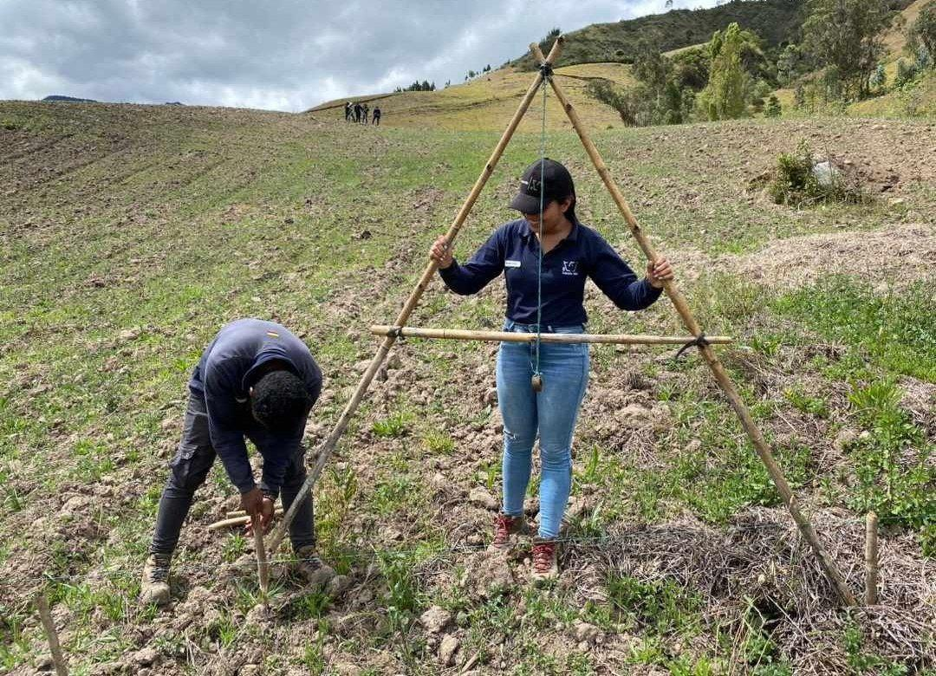
La Microbits (figura 2) fue programada y se ubica en el centro de una estructura de PVC en forma de “T” cuya funcionalidad es estandarizar la distancia entre planta y planta, y la medida entre surcos. Estas distancias pueden variar según los requerimientos del agricultor. En esta experiencia se tuvieron en cuenta las sugeridas por CENICAFE (Rendón & Bermúdez, 2017). A esta herramienta la nombramos “SMART T”, ver figura 3, y tiene como finalidad ser un dispositivo versátil que facilite la identificación de ángulos, la orientación espacial y el cálculo de curvas de nivel.

Figura 2. Programaciones en la Microbit

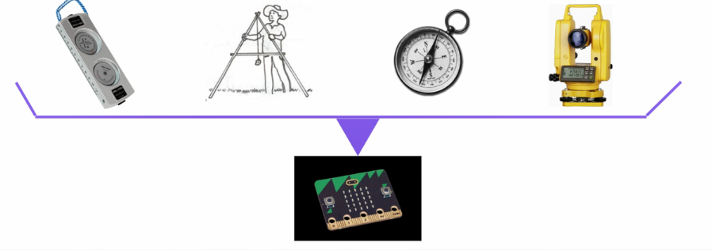
Figura 3. “SMART T”
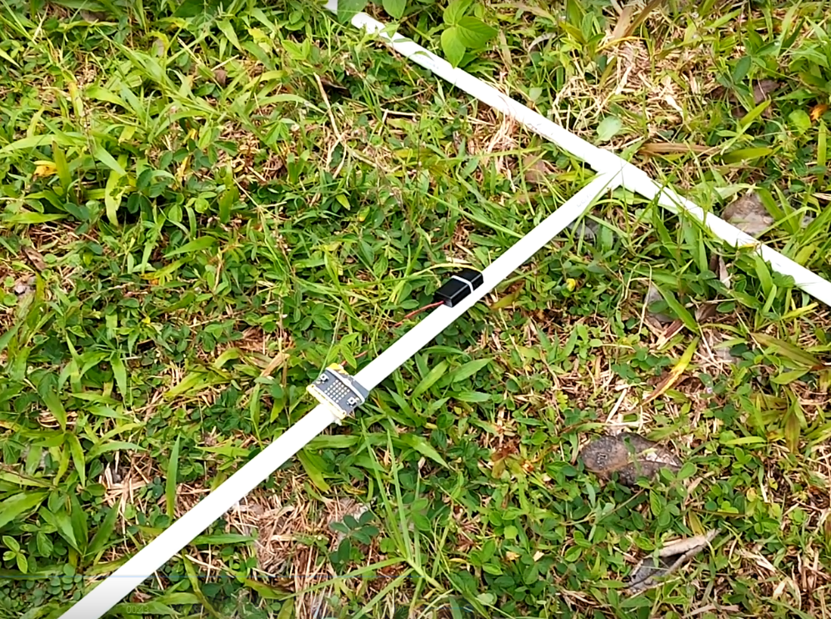
En el trabajo de campo, la brújula programada en las Microbits de nuestra SMART T se utiliza para establecer la línea guía a partir de la cual se plantaron los primeros árboles, definiendo así la dirección para los siguientes. Posteriormente, con la misma herramienta, se determinaron las distancias entre surcos y plantas en la primera fila, manteniendo un nivel entre -5 y 5 grados, información visualizable en la pantalla LED de la Microbit. Una confirmación visual y auditiva señala que la herramienta está nivelada. y así se continúa el proceso obteniendo una distribución triangular de los árboles a curvas de nivel, la densidad de siembra se puede calcular mediante las fórmulas matemáticas presentadas por CENICAFE (Rendón & Bermúdez, 2017).
Para el análisis de las curvas de nivel se ubica la “T” sobre el piso y se observa el ángulo de inclinación, así se obtiene triángulos rectángulos de los cuales tenemos el dato de su ángulo e hipotenusa podemos calcular fácilmente sus catetos, o aún mejor su porcentaje de pendiente, valor con el cual podemos determinar la distancia con la que se recomienda hacer una zanja de coronación o barreras vivas según las técnicas para el control de la erosión presentadas por Carrasco (2012).
Todos estos procesos y su programación se encuentran en la página web: experienciastemsmartt.godaddysites.com donde se puede consultar con más detalle los procesos, actividades y resultados.
De esta experiencia, se destaca la integración de conocimientos de la trigonometría en las actividades cotidianas (Medina et al., 2023). Se señala de forma específica la importancia de unir los conocimientos teóricos con las actividades de sus padres con quienes podrían compartir estas herramientas para realizar el trazo para la siembra de cultivos en sus fincas y así realizar de forma más efectiva las curvas de nivel, de esta manera los aprendizajes de trigonometría integradas a la Microbit de la SMART T, permiten aumentar la productividad, la densidad de siembra, los sistemas de producción, de acuerdo a las características ambientales, previniendo por otra parte la erosión del suelo.
Es importante resaltar, que parte de la investigación fue el resultado de la observación de los métodos tradicionales de siembra que utilizan los padres de familia de nuestros estudiantes rurales, quienes en un proceso de indagación entraron a integrar estas observaciones con los conocimientos teóricos y técnicos como los presentados por la Federación Nacional de Cafeteros. Lo anterior permitió a los estudiantes contribuir al desarrollo y la mejora de su entorno, fomentando en ellos un sentido de responsabilidad y motivación para generar un impacto positivo en su comunidad (Cornejo et al., 2019)

Conclusiones

El desarrollo de la presente experiencia significativa ha motivado a los estudiantes hacia el aprendizaje de las matemáticas, en particular de la trigonometría, desde allí, innovar las prácticas pedagógicas, al tiempo que abordar las matemáticas como un desafío real que permita aportar en la solución de problemas en la comunidad rural del municipio de Consacá, Nariño. Lo anterior, se suma a la pertinencia de los estudiantes en la necesidad de entender que las razones trigonométricas, son insumos para su aplicación práctica en las actividades de la agricultura, al mismo tiempo que bien se pueden integrar con el desarrollo de habilidades tecnológicas haciendo uso de materiales digitales de bajo costo y de variada presentación.
La integración de la tecnología con Microbits en la enseñanza ha proporcionado a los estudiantes una perspectiva más práctica y tangible de los conceptos matemáticos y tecnológicos en la agricultura característica de la agricultura 4.0, donde la precisión, estandarización y control son factores importantes para disminuir el daño ambiental, obtener una densidad de siembra óptima, planificar rutas de riego eficientes o la evaluación de la distribución espacial de los cultivos.
Los Microbits, dentro de la experiencia "Smart T" han fortalecido habilidades en la toma de decisiones sean en la siembra de cultivos agrícolas como en las prácticas de recuperación de taludes provocados por la erosión, es allí donde los estudiantes actores de la experiencia se han integrado a las prácticas empíricas de siembra que tienen sus padres, cooperando con el uso de la tecnología de una manera más eficiente y sostenible, promoviendo el diálogo, el trabajo en equipo, la colaboración y el pensamiento crítico, habilidades esenciales para el éxito en cualquier campo.
Otros aportes de esta experiencia radican en la aplicación práctica de las matemáticas y la tecnología en un contexto real. Los resultados obtenidos en "Smart T" pueden servir de inspiración para otros educadores y estudiantes que buscan abordar problemas del contexto rural mediante la educación y la tecnología.
Para dar continuidad a esta experiencia, se plantea la creación de una granja autosostenible a través de alianzas interinstitucionales, lo que ampliará las oportunidades de aprendizaje y aplicación de los conocimientos adquiridos. La realización de capacitaciones y talleres para educadores permitirá que más personas repliquen esta experiencia, fomentando de esta manera la creación de una comunidad académica donde la investigación, la elaboración de nuevos materiales educativos y la difusión de estos aprendizajes permitan el cultivo de saberes pertinentes, contextualizados al territorio y orientadores hacia la identificación y solución de problemas.
"Smart T" demuestra que la educación puede ser una herramienta para abordar desafíos del mundo real y preparar a los estudiantes para un futuro más sostenible y tecnológico. Este enfoque innovador destaca la importancia de la integración de las matemáticas y la tecnología en la educación y su impacto en la resolución de problemas en la comunidad.

REFERENCIAS
Álvarez, D. B., Chorolque, E. M., Villagra, C. E., & Miguez, I. H. (2022). Comprensión de algunas nociones básicas de trigonometría enfatizando la visualización y uso de registros semióticos de representación. Jornadas de Enseñanza de la Matemática, 12-15.
Bolaños, E. C., Dorado, A. N., Guerrero, M. F., Guzmán, V., Martinez, A. K., Meneses, I. J.,… Zambrano, J. E. (2015). Revisión y ajuste al esquema de ordenamiento territorial, municipio de Consacá (Tesis de Pregrado). Universidad de Nariño, Pasto, Colombia. http://biblioteca.udenar.edu.co:8085/atenea/biblioteca/90809.pdf
Carrasco, J., Riquelme, J., Squella, F., Hirzel, J., & Uribe, H. (2012). Técnicas para el control de la erosión. Técnicas de conservación de suelos, agua y vegetación en territorios degradados, 23-48.
Jaramillo, F. A. (2021). Comprensión de los conceptos de las razones trigonométricas mediante el entrenamiento de las artes marciales mixtas en los estudiantes del grado décimo de la Institución Educativa Los Libertadores del Municipio de Consacá. [Tesis de Maestria]. Universidad Mariana.
Cornejo, A. M. C., Aranzamendi, J. M., & Machaca, E. R. M. (2019). Consideraciones epistemológicas acerca de la diferencia de la ciencia formal y ciencia fáctica: un aprendizaje básico. Scientae & Methodus, 1(1).
Qué es Micro:Bit - Microes.org - Comunidad Micro:bit en España. (s. f.). http://microes.org/que-es-microbit.php
Medina-Delgado, D. L., Serpa-Jiménez, A. M., & Ramírez-Leal, P.(2023) Estrategia didáctica para fortalecer la aplicación de las razones trigonométricas a la solución de situaciones problema. XIX Versión Matemática Aplicada-XIV Versión Estadística–2023. https://ww2.ufps.edu.co/public/archivos/pdf/3937789a488d68adacc0f5d59fb210c1.pdf#page=49
Ministerio de Educación Nacional [MEN]. (1998). Serie lineamientos curriculares: Matemáticas. https://www.mineducacion.gov.co/1621/articles-89869_archivo_pdf9.pdf
Ministerio de Educación Nacional [MEN]. (2006). Estándares básicos de competencias en lenguaje, matemáticas, ciencias y ciudadanas: guía sobre lo que los estudiantes deben saber y saber hacer con lo que aprenden (Documento núm. 3).
Rendón, J. R., & Bermúdez, L. N. (2017). Criterios para el establecimiento de cultivos de café en Colombia.
Sanders, M. (2009). STEM, STEM education, STEMmania. The Technology Teacher, 68(4), 20-26. https://eric.ed.gov/?id=EJ821633
Sistema Integrado de Matrículas [SIMAT]. (2020). Base de datos de matrículas, cohorte 2020. https://www.sistemamatriculas.gov.co/simat/app
Vera, M. M. S. (2023). Los desafíos de la Tecnología Educativa. RiiTE Revista Interuniversitaria de Investigación en Tecnología Educativa, 1-5. https://doi.org/10.6018/riite.57213
Vitola, Fernando. (2023). Enseñanza y aprendizaje de la trigonometría: Un abordaje desde las investigaciones doctorales en educación matemática. GACETA DE PEDAGOGÍA. 228-253. 10.56219/rgp.vi45.1900

